Индивидуальный проект
Первый этап
Зарифбеков Амир Пайшанбиевич
Table of Contents

1 Цель работы
Создать заготовки для персонального сайта и разместить их на Github

2 Задание
Размещение на Github pages заготовки для персонального сайта

3 Выполнение лабораторной работы
- Первым делом скачиваем архив hugo, который соотвествует вашей ОС, создаем папку bin и переносим файл hugo в созданную папку.

Создание папки bin
- Создаем репозиторий на основе шаблона в ТУИС.
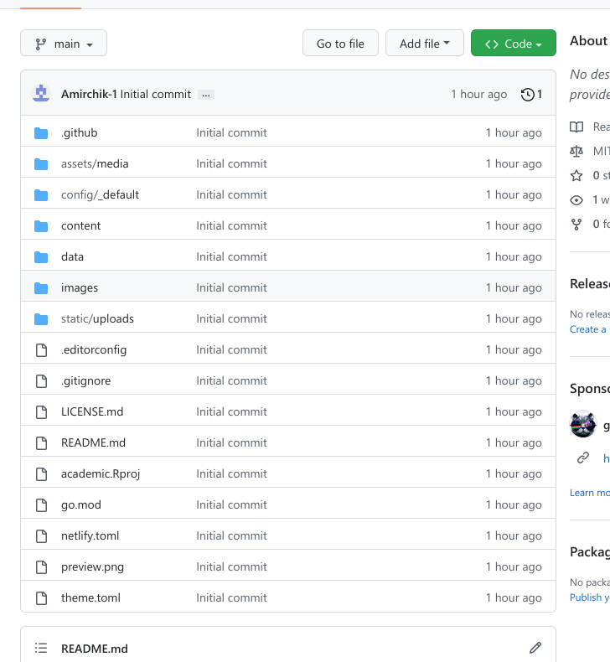
Шаблон репозитория
- Клонируем шаблонный репозиторий в личный с помощью команды git clone
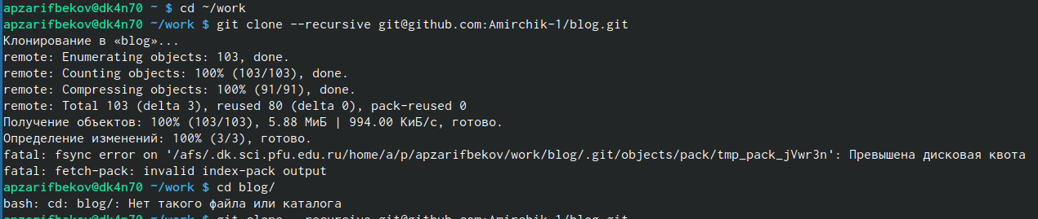
Клонирование репозитория
- Просматриваем подкаталоги ~/bin/hugo и с помощью команды server получаем ссылку на шаблон сайта
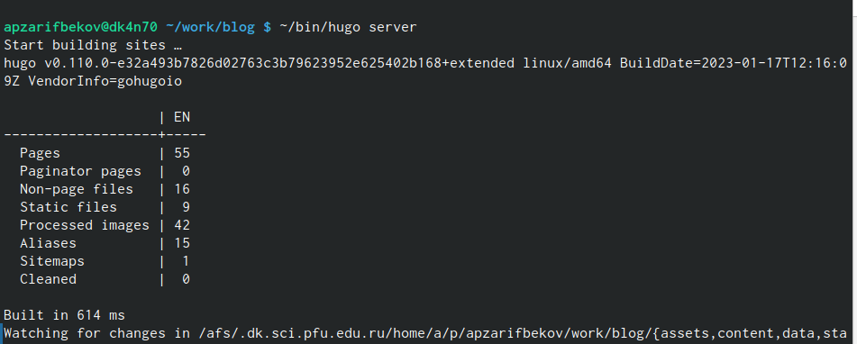
Просматривание подкаталога
- Создаем еще один репозиторий для того, чтобы сайт можно было открыть с любого ПК . 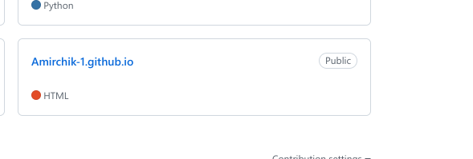
- Снова клонируем ново-созданный репозиторий, переключаемся на ветку main, создаем файл md и выгружаем нововведения на github
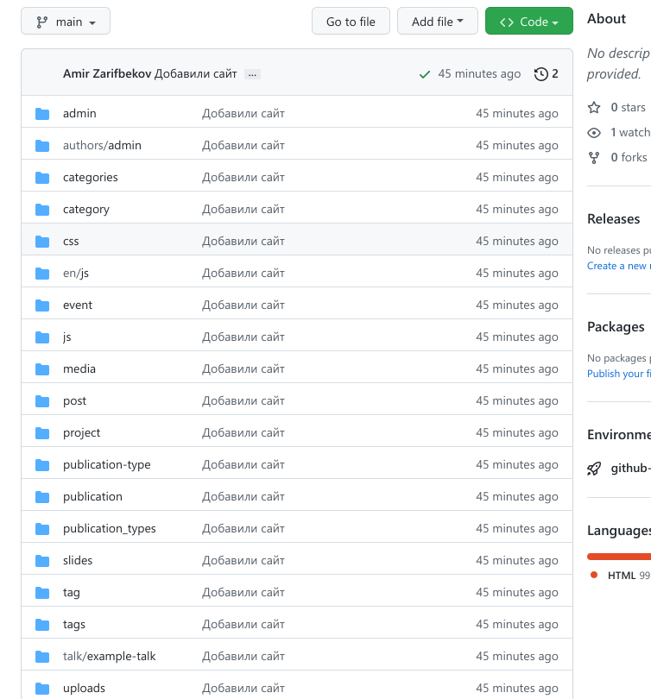
Клонирование, подключение основной ветки и выгрузка на гитхаб
- Переносим всю информацию на основную ветку с помощью команды git push origin main, добавляем новые подкаталоги на гитхаб, восстановив папку public
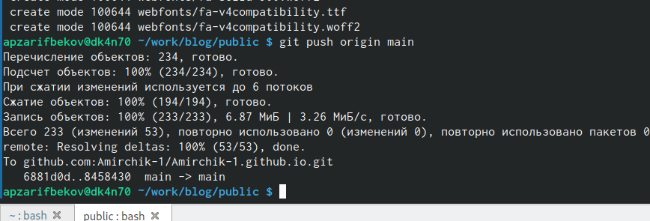
Подгрузка подкаталогов на гитхаб восстоновление папки public
- Проверяем привязку двух репозиториев к гитхабу и нашему профилю, обновляем репозиторий
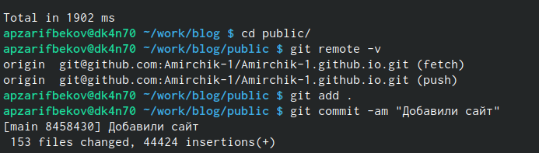
Проверка привязки
- Заходим на личный сайт!

Личный сайт

4 Выводы
Здесь кратко описываются итоги проделанной работы.

